**Отдел образования**

**Муниципальное дошкольное образовательное учреждение**

**Детский сад № 8 «Берёзка» компенсирующего вида**

**города Фурманова**

**Советы родителям, а так же водителям.**



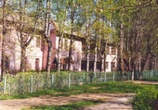

**Фурманов**

**2015г.**

***Одной из особенностей транспорта является высокая степень зависимости его функционирования от природных факторов. Большое влияние на характер движения транспортных средств оказывают метеорологические условия. Неблагоприятные метеорологические условия могут значительно осложнить и даже приостановить работу транспорта и привести к ДТП.***

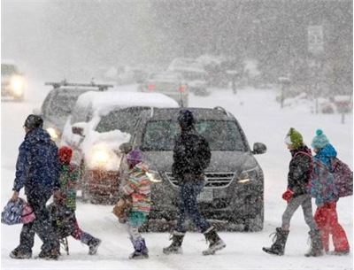

Влияние дождя 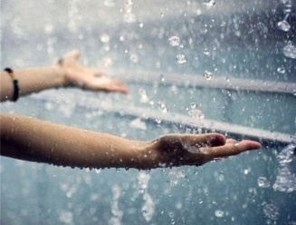

Затруднения, возникающие при дожде: повышение скользкости дороги, размякшие обочины, ухудшение видимости. Повышенная скользкость особенно опасна, когда начинается дождь: пыль или нанесенный на асфальте грунт растворяется водой и образуется очень скользкий слой на дороге. Требуется проявлять особую осмотрительность при подъезде к перекресткам с грунтовыми дорогами, а также при необходимости съезда на обочину. Особенно опасны первые капли дождя. Они смешиваются с пылью на дороге, и эта грязевая смесь действует, как смазка! Из-за чего сцепление колес с дорогой резко уменьшается, и тормозной путь резко увеличивается! Пешеходы должны учитывать данный фактор и быть осмотрительней во время дождя. Не идти вдоль дороги, а перемещаться строго по тротуару!!!

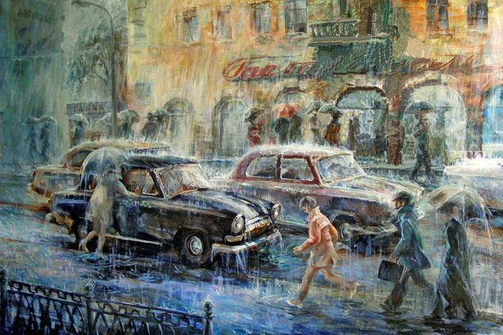

Статистика показывает, что в плохих погодных условиях происходят почти половина всех ДТП с наиболее тяжелыми последствиями.

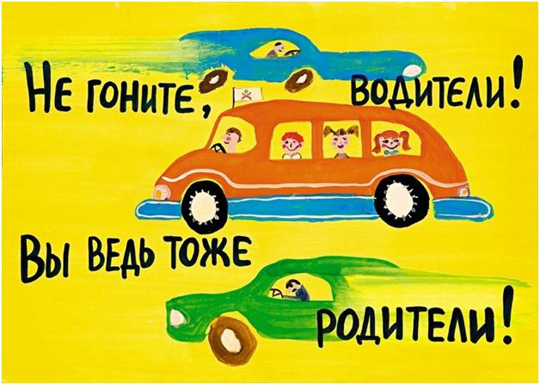

**Наш адрес:**

**155523, Ивановская область, г. Фурманов, ул. Демьяна Бедного , дом 63**

**Телефон:**

**8 (49341) 2 – 16 – 89**

**Электронная почта:**

[**ds8_furm@mail.ru**](mailto:ds8_furm@mail.ru)

**Сайт:** [**http://furmanov.net//**](http://furmanov.net//)

**Режим работы:**

**Понедельник – пятница с 8.30 до 17.15**

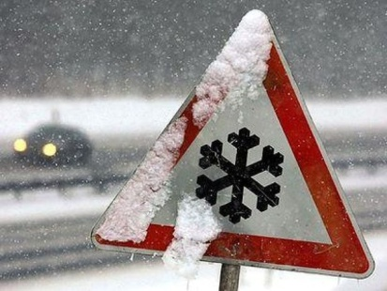

Влияние снега

Ближе к зиме или ранней весной частые заморозки. Не успевшая просохнуть от дождя поверхность дороги покрывается тонким-тонким и незаметным для глаз льдом. Скользят пешеходы, тормозной путь автомобилей увеличивается непредсказуемо. Снег, утоптанный ногами пешеходов и укатанный колесами автомобилей, становится таким же скользким и опасным, как лед. Во время зимних оттепелей лед и снег оттаивают, потом вновь замерзают, делая поверхность проезжей части скользкой и опасной. Вдобавок, если идет снег, он залепляет глаза пешеходам, мешает обзору дороги, резко ухудшает видимость. Зимой из-за снега происходит сужение проезжей части, что усложняет движение транспортных средств, а снежные валы у края проезжей части закрывают обзор дороги, скрывают пешеходов. Дорога становится особенно опасной во время первого снегопада, когда на проезжей части появляется утрамбованный снег и первый лед. В это время резко увеличивается число наездов на пешеходов. Поэтому будете крайне внимательны и осмотрительны. Переходя улицу, не пускайте ребенка вперед себя! Переходите только по пешеходному переходу.

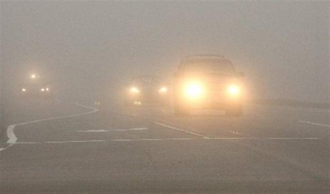

Влияние тумана

Туман -создает почти полное отсутствие видимости, в результате чего скорость движения транспортных средств должна быть резко снижена. Туман, кроме ухудшения общей видимости на дороге, существенно снижает истинные расстояния и скорость движения транспорта. Так, дистанция до встречного автомобиля в тумане всегда кажется больше, а скорость его меньше, чем на самом деле. Водителям всегда надо выбирать умеренную скорость движения, с учетом погодных условий. Чем гуще туман - тем больше дистанция! Будьте внимательны: автомобиль, габаритные огни которого просматриваются впереди в тумане, может не двигаться, а стоять на месте. При движении в тумане всегда надо быть готовым остановить транспортное средство; держаться как можно ближе к краю проезжей части, избегать перестроений, опережений и обгонов. Пешеходы воспользуйтесь светоотражающими элементами!!! Это поможет водителю заметить вас в тумане.